日本ATMビジネスサービス株式会社（[URL](http://www.meitec.co.jp/)）

2017.12/4　井野圭輔

＜０.【業界動向】＞

グラフはサービス業界の業界規模の推移をグラフで表したものです。

サービス業界の規模の推移を見ることでその市場の大まかな現状や動向を把握することができます。

平成27-28年のサービス業界の業界規模（主要対象企業395社の売上高の合計）は22兆2,793億円となっています。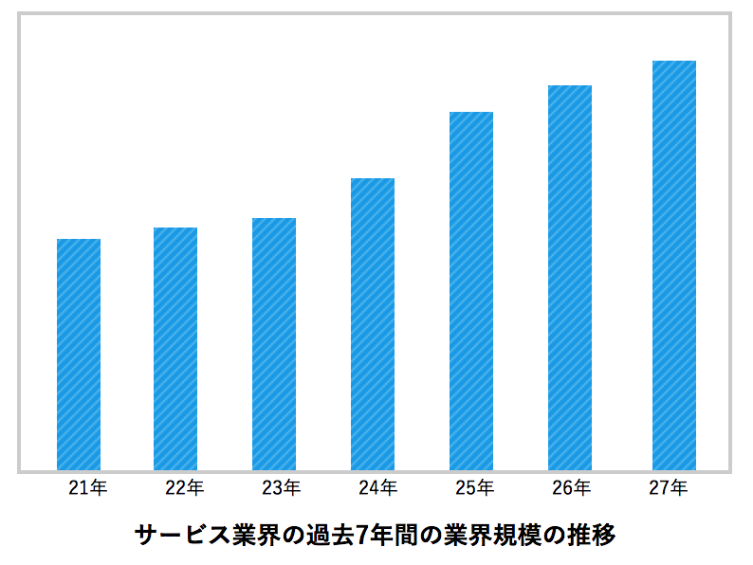

サービス業界シェア＆ランキング

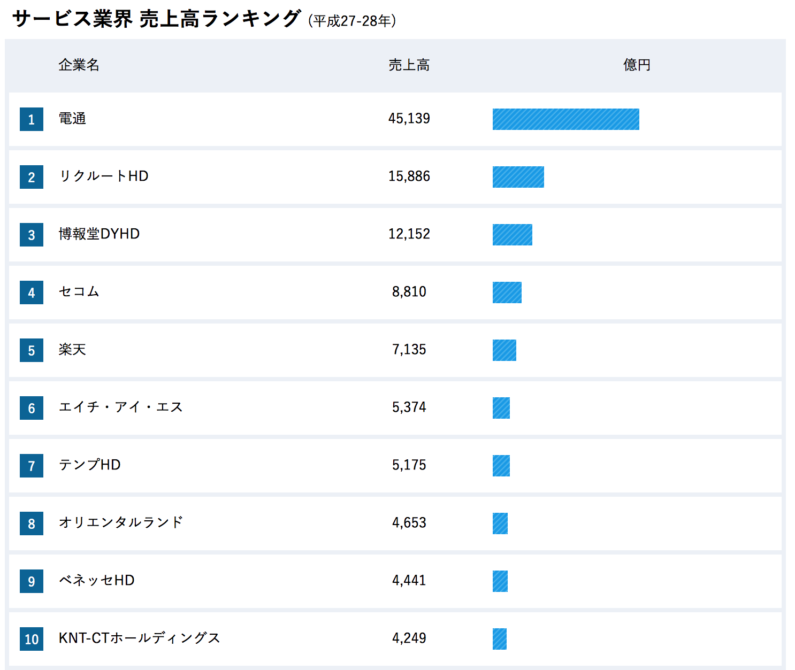

出典：（<https://gyokai-search.com/4-service-uriage.html>）

＜1企業の概要・トップ＞

1.1企業概要

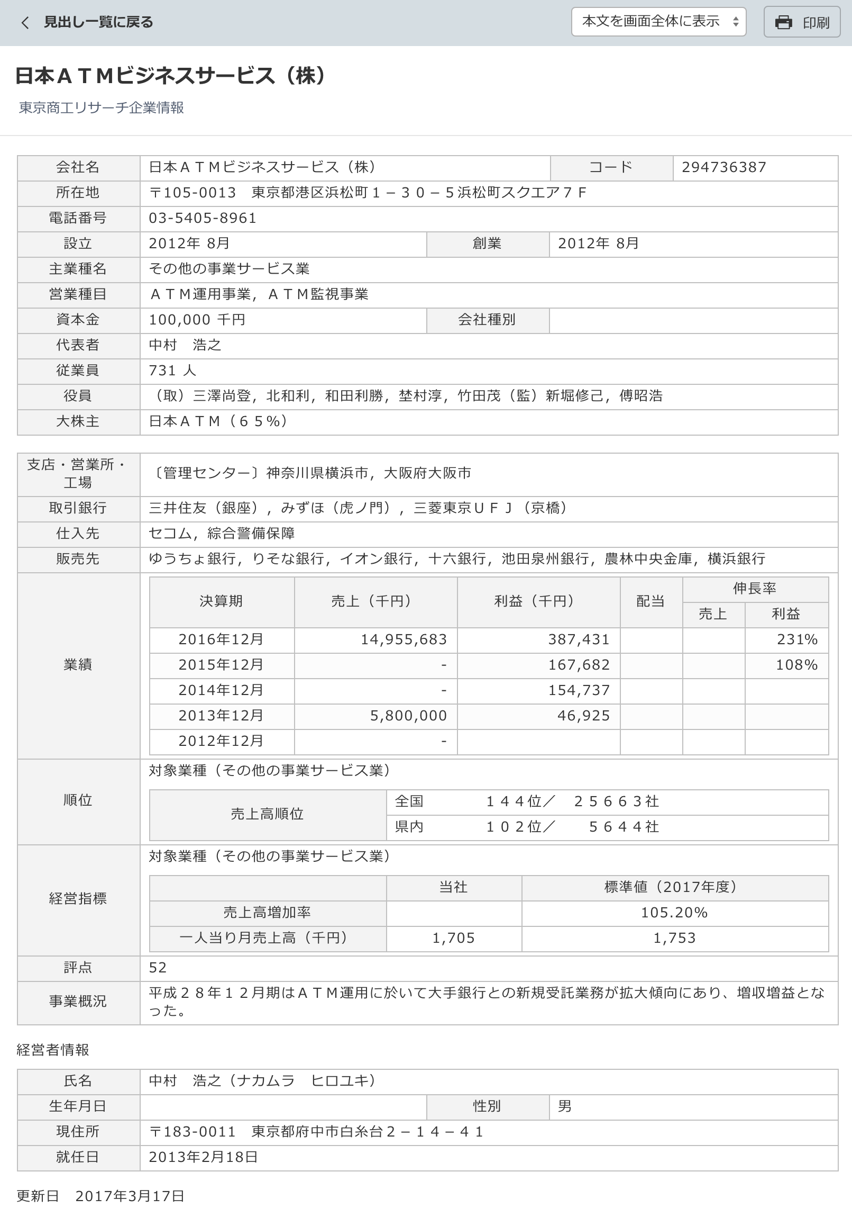

出典（<http://t21.nikkei.co.jp/g3/CMN0F14.do>）

1.2歴代トップの略歴

|  |
| --- |
| 中村　浩之 |

1.3メディアへ掲載されたメッセージ記事

＜2沿革＞

2.1沿革

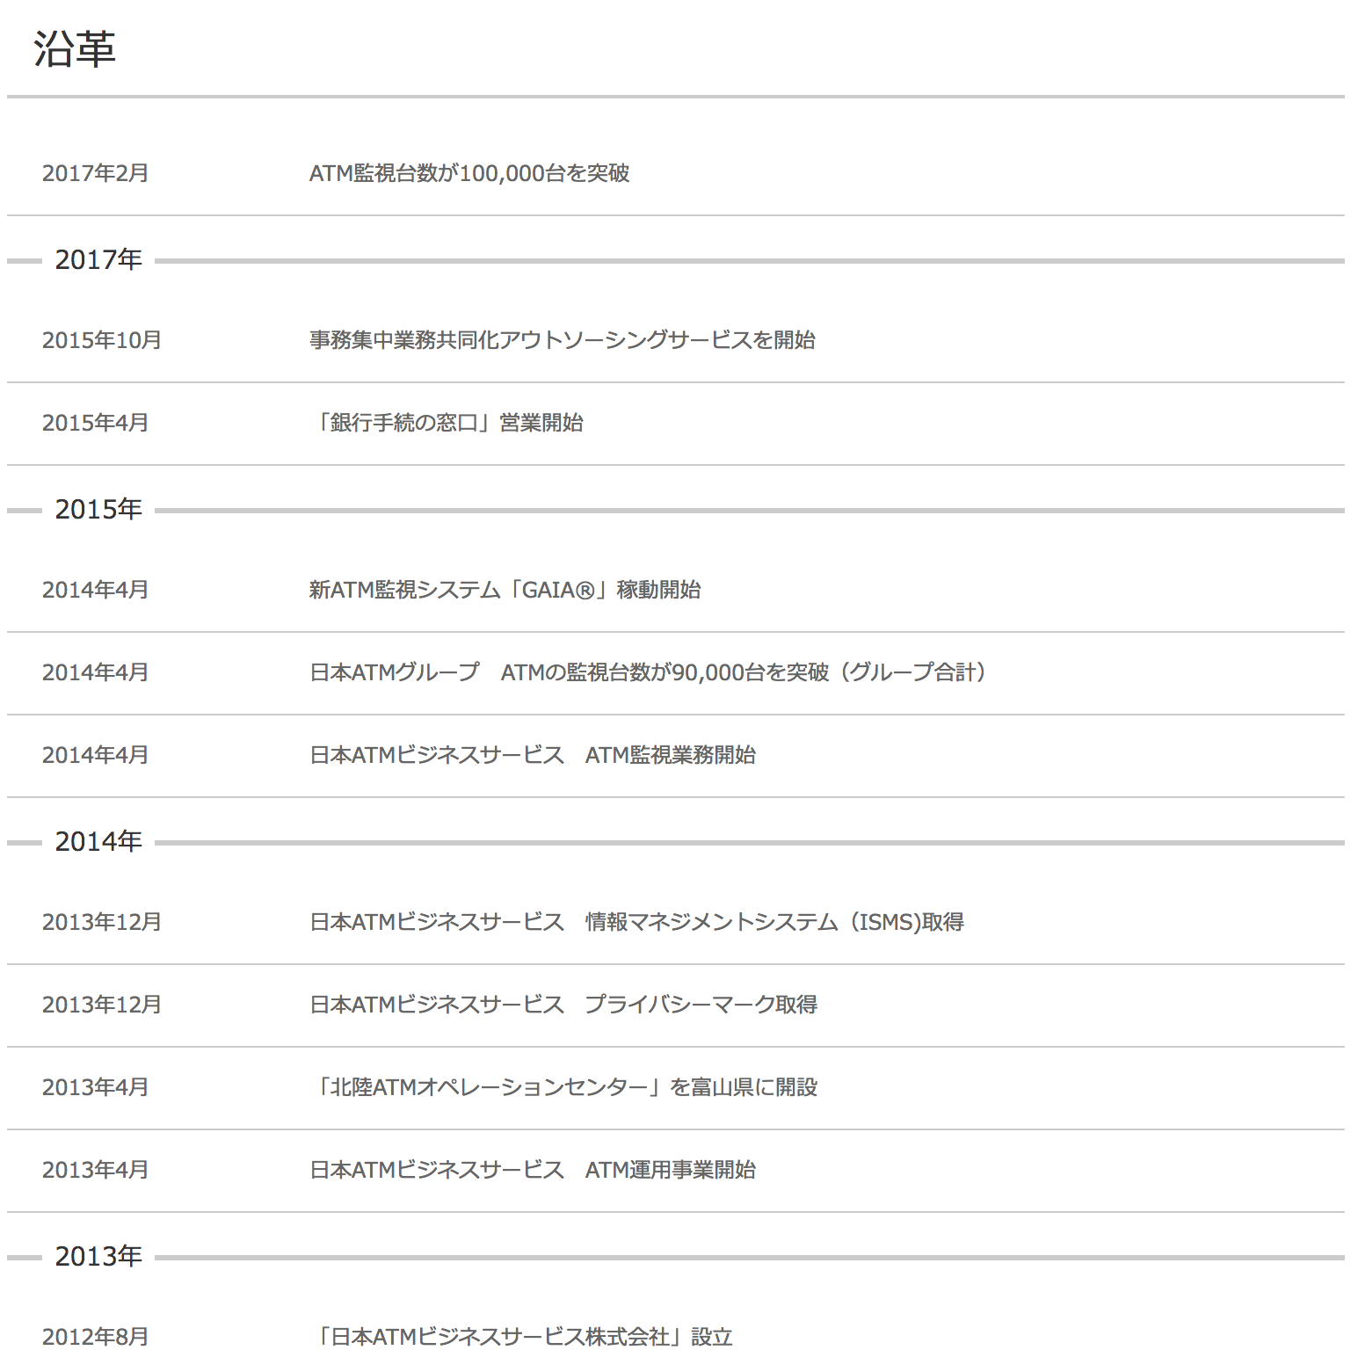

出典：（<http://www.atmj-g.com/company/history.html>）

＊親会社「日本ATM株式会社」の会社サイトより抜粋

**2.2事業展開のエポック、象徴的なエピソード、伝説、大転換期**

2.3その他・最新の記事

＜3経営計画＞

3.1最新の中期経営計画

3.2最近の海外戦略

＜4理念・方針・評価＞

4.1グループ経営理念





4.2経営方針の変遷

4.3CSR活動、外部表彰

4.4技術力や商品デザインの外部評価など

＜5組織＞

5.1組織課題の記述

<https://jobtalk.jp/company/4447784/reputations/worth?source=answer-header>

<https://jobtalk.jp/company/4447784/reputations/woman?source=answer-header>

5.2組織の文化・社風

<https://jobtalk.jp/company/4447784/reputations/join?source=answer-header>

<https://jobtalk.jp/company/4447784/reputations/leave?source=answer-header>

5.3組織図

5.4内部コミュニケーションとモチベーション